|  |  |  |  |  |  |  |  |  |  |  |  |
| --- | --- | --- | --- | --- | --- | --- | --- | --- | --- | --- | --- |
|  | | | | | | | | | | | |
|  |  |  |  |  | *МКП.П1807-15 ПЛ* | | | | | | |
|  |  |  |  |  |
|  |  |  |  |  |
|  |  |  |  |  | *Название диаграммы* | *Лит.* | | | *Масса* | | *Масштаб* |
| *Изм* | *Лист* | *№ докум.* | *Подпись* | *Дата* |  | *у* |  |  | | *1:1* |
| *Разраб.* | | *Татур* |  |  |
| *Провер.* | | *Науменко* |  |  |
| *Т.Контр.* | |  |  |  | *Лист 1* | | | | *Листов 1* | |
| *Реценз.* | |  |  |  | *плакат* | *МКП* | | | | | |
| *Н.Контр.* | |  |  |  |
| *Утверд.* | |  |  |  |

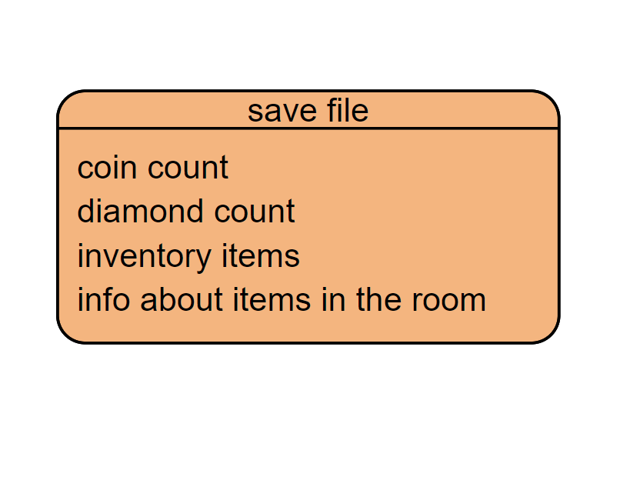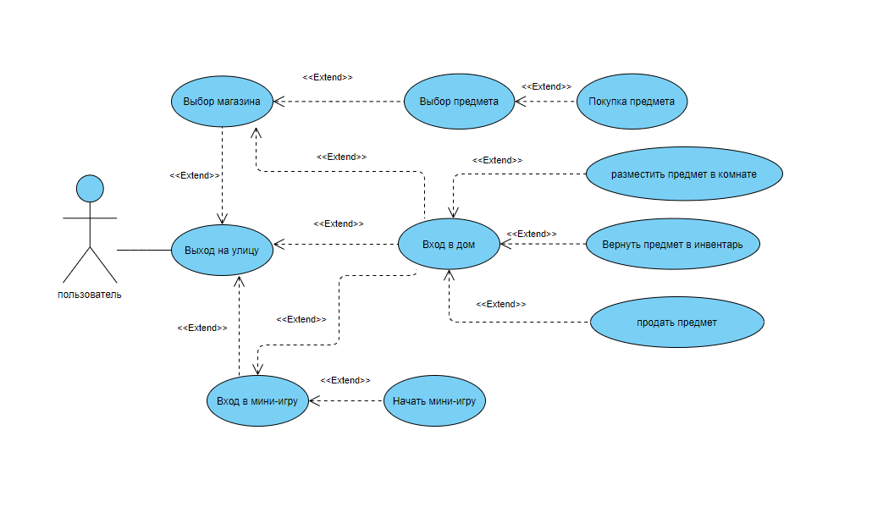

Классы это само

Компоненты дома